**第三单元《电与生活》**

**测试评价**

1. “琥珀拾芥”这个成语说的是哪一种科学现象？（ ）

A．动物的尸体被松脂封住形成化石 。

B．琥珀自然形成很稀有。

C．松树有创口会流松脂。

D．琥珀摩擦后会有静电，能够吸起细小的东西。

正确答案：D

1. 小明的手电筒不亮了，可能是什么原因呢？（ ）

A．灯泡坏了。

B．电池没电了。

C．没有打开开关。

D．以上原因都有可能。

正确答案：D

3．下雨天是否可以躲在大树下避雨（ ）

A．可以，因为大树像一把雨伞，遮住了雨，暂时可以避雨。

B．不可以，因为大树高，容易引来雷电。

正确答案：B

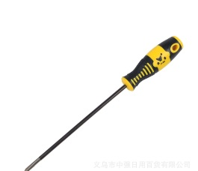4．螺丝刀是我们日常修理时经常使用的工具，螺丝刀的把手一般都是塑料的。从安全性考虑，使用这种材料做把手的目的是什么呢？（ ）

A．便宜。 B.手感好。 C．保温效果好冬天手不凉。

D．绝缘。

正确答案：D

5．下面哪一种连接方式，小电珠不能亮起来？（ ）

A． B． C． D．

正确答案：B

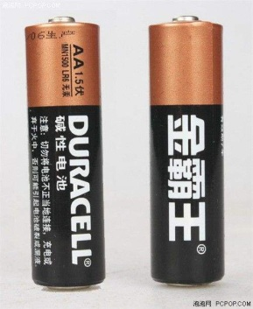

6．购买干电池时，外包装上也有保质期。过了保质期电池可能会出现什么情况？（ ）

A．腐蚀用电器。 B．电量不足。

C．流出粉末。 D．上述三种情况都有可能。

正确答案：D

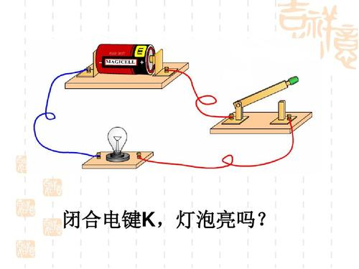

7．电路里必须要安装开关吗？（ ）

A．必须安装，能够控制电路。

B．无所谓，用电器能工作就可以了。

正确答案：A

8．在点亮小电珠时，发现电路很烫，这种情况很可能是（ ）

A．实验时间长了，电路中有人体体温。

B．可能出现短路现象了，赶紧检查。

C．小灯泡在发光的同时还发热。

正确答案：B

9．雷雨天气妈妈不让你看电视是因为（ ）

A．下雨天赶紧睡觉休息。

B．雷声太想，看电视也听不见 。

C．怕雷电击毁用电器。

D．可以观察雷电，这是一个观察自然的机会。

正确答案：C

10.吸管验电器带负电后，我们用另一个物体接近带电的吸管，发现吸管与物体互相吸引。下面哪个解释肯定不对？（ ）

A．另一个物体带正电，异种电吸引。

B．另一个物体带正电，同种电排斥。

C．另一个物体不带电，吸管带电吸附不带电的物体。

正确答案：B